**User-Centered Design dan Evaluasi Usability Aplikasi Otoku untuk Pemesanan Jasa Mekanik Kendaraan Berbasis Mobile**

Adriansyah Prasetyo1, Muhamad Alif Fahrudin2, Desna Nugraha3

123Department of Information Technology, Faculty of Informatics, Telkom University

Email:

[adrianprasetyo@student.telkomuniversity.ac.id](mailto:adrianprasetyo@student.telkomuniversity.ac.id)

, [aliffahrudin@student.telkomuniversity.ac.id](mailto:aliffahrudin@student.telkomuniversity.ac.id), [destown@student.telkomuniversity.ac.id](mailto:destown@student.telkomuniversity.ac.id)

ABSTRAK

Otoku adalah aplikasi mobile yang dikembangkan untuk memudahkan pemesanan jasa mekanik kendaraan—motor dan mobil—dengan dukungan fitur katalog suku cadang, sistem rating mekanik, dan pembayaran digital. Aplikasi ini dibangun berdasarkan hasil survei daring (n = 31) dan wawancara mendalam (n = 2) yang mengeksplorasi kebutuhan, hambatan, dan preferensi pengguna saat mencari layanan servis kendaraan. Temuan utama menunjukkan bahwa pengguna menginginkan kemudahan akses, transparansi harga, kepercayaan terhadap kualitas mekanik, serta kombinasi layanan on-site dan katalog suku cadang digital. Menggunakan pendekatan User-Centered Design (UCD), prototipe Uji-Coba awal dirancang di Figma dan diuji melalui walkthrough bersama pengguna, menghasilkan umpan balik positif terkait navigasi, tampilan, dan relevansi fitur. Rekomendasi untuk pengembangan lanjutan meliputi penyempurnaan alur pemesanan, integrasi notifikasi real-time, dan optimasi antarmuka untuk pengguna lanjut usia. Dengan demikian, Otoku memiliki potensi besar sebagai solusi digital inklusif yang mendukung ekonomi kerakyatan sekaligus selaras dengan tujuan SDGs terkait inovasi teknologi dan pekerjaan layak.

***Kata kunci:*** *Otoku, aplikasi mobile mekanik, user-centered design, katalog suku cadang, ekonomi kerakyatan SDGs*

ABSTRACT

Otoku is a mobile application designed to facilitate booking mechanic services for motorcycles and cars, equipped with features such as spare parts catalog, mechanic rating system, and digital payments. The application was developed based on findings from an online survey (n = 31) and in-depth interviews (n = 2) exploring users' needs, pain points, and preferences in finding vehicle servicing. Key insights revealed users’ demand for ease of access, price transparency, trust in mechanic quality, and the combination of on-site services and digital parts catalog. Employing a User-Centered Design (UCD) approach, a prototype was created using Figma and tested through user walkthroughs, receiving positive feedback on navigation, UI, and feature relevance. Recommendations for future development include refining the booking flow, integrating real-time notifications, and optimizing the interface for older users. As such, Otoku holds significant potential as an inclusive digital solution supporting grassroots economy while aligning with SDGs goals on technological innovation and decent work.

***Keywords:*** *Otoku · mobile application, mechanic services, user-centered design · parts catalog, grassroots economy, SDGs*

Pendahuluan

Di era digital seperti saat ini, integrasi teknologi dalam layanan publik sangat signifikan. Indonesia, dengan populasi pengguna kendaraan bermotor mencapai lebih dari 146 juta unit (Badan Pusat Statistik, 2023), menunjukkan permintaan tinggi akan solusi servis cepat, transparan, dan terpercaya. Sementara itu, pengalaman pengguna dalam menggunakan jasa servis sering kali terhambat oleh ketidakjelasan harga, antrean panjang, dan ketersediaan mekanik yang tidak mudah diakses (Ridwan et al., 2024).

Aplikasi **Otoku** hadir untuk menjalankan misi pemberdayaan ekonomi kerakyatan serta mendukung SDGs (Sustainable Development Goals) khususnya SDG 8 (Pekerjaan layak & pertumbuhan ekonomi) dan SDG 9 (Infrastruktur digital & inovasi) dengan model marketplace/pemesanan real time untuk layanan mekanik motor dan mobil (UNDP, 2023).

#### **1.1 Tantangan dan Kebutuhan Pengguna**

Hasil survei (n=31) dan wawancara semi-terstruktur (n=5) menunjukkan hambatan utama dalam layanan servis kendaraan:

* Transparansi harga suku cadang dan jasa servis sangat terbatas,
* Antrean di bengkel umum berlangsung lama,
* Mekanik panggilan masih belum mudah ditemukan,
* Tidak ada sistem rating untuk menilai kualitas mekanik (Cupa dan Dafa).

Temuan ini sesuai dengan kerangka UCD sebelumnya yang menekankan pentingnya aksesibilitas, trust, dan feedback pengguna (Norman, 2013; Nielsen, 1994). Selain itu, studi sejenis menunjukkan bahwa fitur pemesanan real-time dan review sangat berpengaruh terhadap kepuasan pengguna (Huda et al., 2024; Kriswibowo et al., 2023).

#### **1.2 User-Centered Design (UCD) & Relevansi Proyek**

Metode User-Centered Design (UCD) dirancang untuk menciptakan produk berdasarkan pemahaman mendalam terhadap pengguna: siapa mereka, kebutuhan, lingkungan, serta demonstrasi proses iteratif dengan umpan balik pengguna di setiap tahapnya (Norman, 1986; Wikipedia UCD, 2025; Zahib et al., 2022).

Dalam era aplikasi super‑apps seperti **Gojek**, aspek UCD terbukti bisa meningkatkan kualitas UX signifikan. Kasus Grab, misalnya, menunjukkan bahwa menerapkan UCD dan cognitive walkthrough meningkatkan accessibility para pengguna disabilitas visual (Zahib et al., 2022). Selain itu, aplikasi heritage‑tourism di Yogyakarta berhasil memenuhi ekspektasi dengan skor kepercayaan 95% setelah menerapkan UCD iteratif (Widarti et al., 2020). Utamanya, karakteristik gudang kebutuhan spesifik lokal seperti **transparansi, kemudahan pemesanan, dan sistem rating**, sangat penting untuk Otoku.

#### **1.3 UX dan Pengaruhnya terhadap Retensi & Konversi**

Penelitian terkini menggarisbawahi bahwa UI/UX yang intuitif dan responsif secara signifikan meningkatkan retensi pengguna dan performa aplikasi (Majumder, 2025). Komponen kunci mencakup navigasi sederhana, feedback interaksi (loading, konfirmasi), serta integrasi review dan katalog suku cadang yang relevan. Otoku mengadopsi prinsip-prinsip ini, seperti tombol “Pesan Mekanik”, katalog, rating, dan metode pembayaran digital – dikemas dalam bottom navigation yang konsisten—sejalan dengan temuan akademik (MDPI, 2022).

#### **1.4 Kontribusi Terhadap Ekonomi Kerakyatan & SDGs**

Otoku juga mendorong inklusi ekonomi bagi mekanik lokal melalui digitalisasi akses pasar. Hal ini sejalan dengan misi Gojek yang memberdayakan ekonomi informal di Indonesia (CSI Enterprise, 2020). Studi Sustaina­bility (Latupeirissa et al., 2024) menunjukkan bahwa digitalisasi layanan publik dengan user engagement nyata mendorong inklusi ekonomi massal. Otoku hadir sebagai solusi teknologi yang inklusif dan partisipatif bagi segmen informal mekanik lokal.

#### **1.5 Gap Penelitian**

Sebagian besar penelitian identik berfokus pada layanan transportasi dan e-commerce, sedangkan layanan jasa otomotif inklusif masyarakat belum banyak dieksplorasi. Otoku menjembatani gap ini dengan:

* Memetakan kebutuhan pengguna mengenali harga, review, dan katalog suku cadang,
* Melibatkan feedback pengguna dari awal melalui UCD,
* Menyediakan MVP prototipe Figma yang diuji usability via SUS (skor awal 81,5),
* Membangun model pemberdayaan ekonomi lokal inklusif, relevan secara apresiatif dan riset empiris.

#### **1.6 Struktur Paper**

Paper ini disusun sebagai berikut:

1. **Pendahuluan** – konteks, tantangan, gap penelitian, dan kontribusi Otoku.
2. **Metodologi** – UCD dalam desain, survei, wawancara, evaluasi SUS, dan heuristic.
3. **Hasil & Diskusi** – desain prototipe, skenario pengguna, skor SUS, dan feedback iteratif.
4. **Kesimpulan & Rekomendasi** – roadmap MVP, perbaikan iteratif, dan scalable deployment.

Metode Penelitian

### **2.1 Perencanaan Penelitian (Research Plan)**

Penelitian ini bertujuan untuk merancang dan mengevaluasi prototipe aplikasi **Otoku**, sebuah aplikasi mobile berbasis Android yang memfasilitasi pengguna dalam memesan jasa mekanik kendaraan secara online. Sasaran utama dari aplikasi ini adalah masyarakat urban yang memiliki kendaraan pribadi, baik sepeda motor maupun mobil, dan membutuhkan akses cepat terhadap layanan servis atau perbaikan kendaraan tanpa harus mengunjungi bengkel fisik. Metodologi penelitian menggunakan pendekatan *User-Centered Design (UCD)*, yaitu pendekatan perancangan yang berfokus pada pengguna sebagai pusat dari seluruh proses desain. Pendekatan ini digunakan agar sistem yang dikembangkan benar-benar sesuai dengan kebutuhan, kebiasaan, dan konteks pengguna dalam kehidupan nyata (Rohandi et al., 2018). Penelitian dilakukan secara bertahap, dimulai dari analisis kebutuhan pengguna melalui survei dan wawancara, dilanjutkan dengan proses perancangan antarmuka dan alur aplikasi, kemudian dilakukan evaluasi usability dengan pendekatan kuantitatif dan kualitatif. Proses pengumpulan data dan evaluasi dilakukan terhadap responden yang merupakan pengguna aktif kendaraan pribadi, dengan karakteristik usia 18 - 45+ tahun, berdomisili di wilayah Jabodetabek, dan telah memiliki pengalaman menggunakan aplikasi layanan digital. Kriteria ini dipilih karena wilayah Jabodetabek merupakan pusat mobilitas tinggi dan padat penduduk, sehingga representatif terhadap masalah akses layanan servis kendaraan.

### **2.2 Wawancara Pengguna Aktif**

Untuk memperoleh pemahaman yang mendalam terhadap permasalahan yang dihadapi pengguna dalam mencari jasa mekanik dan persepsi mereka terhadap solusi digital, dilakukan wawancara semi-terstruktur terhadap 2 orang responden. Kedua responden merupakan pengguna aktif kendaraan roda dua maupun roda empat, dengan latar belakang profesi yang berbeda dan tingkat literasi digital menengah ke atas.

Wawancara dilakukan secara daring (online) melalui platform Zoom dan Google Meet, dengan durasi masing-masing wawancara sekitar 15 hingga 25 menit. Wawancara direkam dan ditranskripsikan untuk dianalisis menggunakan teknik coding tematik.

Pertanyaan dalam wawancara mencakup beberapa aspek utama:

* Frekuensi dan pengalaman saat servis kendaraan dalam enam bulan terakhir.
* Kendala atau hambatan ketika mencari bengkel atau jasa mekanik.
* Sikap terhadap jasa mekanik panggilan dan servis berbasis aplikasi.
* Harapan terhadap fitur utama dari aplikasi jasa mekanik.
* Persepsi terhadap harga, waktu tunggu, dan kepercayaan terhadap mekanik.

Hasil wawancara menunjukkan beberapa pola umum. Pertama, sebagian besar responden merasa tidak memiliki informasi yang cukup tentang harga servis dan suku cadang sebelum mengunjungi bengkel. Kedua, mereka sering kali bergantung pada rekomendasi teman atau keluarga karena tidak adanya sistem rating atau ulasan yang dapat diakses secara digital. Ketiga, terdapat keinginan kuat untuk dapat memesan jasa mekanik ke rumah atau kantor, terutama ketika kondisi kendaraan tidak memungkinkan untuk dibawa ke bengkel. Keempat, responden mengharapkan adanya fitur katalog suku cadang, sehingga mereka dapat mengetahui ketersediaan barang serta estimasi biayanya secara transparan.

Dari hasil wawancara ini, dapat disimpulkan bahwa aplikasi Otoku harus memenuhi beberapa kebutuhan pokok pengguna, yakni:

1. Booking mekanik berdasarkan tipe kendaraan (motor/mobil)
2. Sistem rating dan ulasan mekanik
3. Fitur katalog suku cadang
4. Estimasi harga servis secara transparan
5. Proses pemesanan yang cepat dan navigasi aplikasi yang mudah

### **2.3 Perancangan Antarmuka Pengguna (User Interface Design)**

Proses perancangan antarmuka pengguna (UI) dilakukan dengan mengikuti prinsip-prinsip dari metode *User-Centered Design (UCD)*, yang menempatkan kebutuhan dan kenyamanan pengguna sebagai prioritas utama dalam pengambilan keputusan desain (Norman, 2013). Tools utama yang digunakan dalam perancangan ini adalah **Figma**, yang digunakan untuk menyusun wireframe, wireflow, dan prototipe interaktif (high-fidelity).

#### 

#### 

#### 

#### 

#### **a. Wireflow dan Struktur Navigasi**

Langkah awal adalah membuat wireflow untuk memetakan alur interaksi pengguna dalam aplikasi, mulai dari:

* Splash Screen
* Login / Register
* Homepage Otoku
* Pilih Mekanik (Motor / Mobil)
* Detail Mekanik
* Katalog Suku Cadang
* Konfirmasi Pemesanan
* Metode Pembayaran
* Halaman Profil & Riwayat Pemesanan

#### **b. Wireframe dan Prototipe**

Desain awal dibuat dalam bentuk wireframe low-fidelity dengan warna monokrom untuk fokus pada tata letak dan struktur informasi. Setelah dilakukan validasi dan revisi ringan berdasarkan walkthrough kepada dua pengguna, desain dilanjutkan ke tahap high-fidelity dengan warna dan elemen visual.

Beberapa komponen desain yang ditetapkan dalam prototipe Otoku:

* **Skema warna**: dominasi putih-hijau dengan aksen biru sebagai warna aksi.
* **Font**: menggunakan jenis Poppins dan Roboto agar bersih dan profesional.
* **Iconografi**: ikon mekanik, tools, kendaraan, dan tanda lokasi untuk memperjelas fungsi.
* **Ilustrasi**: penggunaan gambar vektor sederhana bertema otomotif untuk onboarding.

Desain juga mempertimbangkan *responsivitas* terhadap ukuran layar smartphone umum (ukuran dasar 412 x 917 px). Layout dirancang agar nyaman digunakan oleh semua kelompok umur, termasuk pengguna usia lanjut.

#### **c. Prinsip Usability dalam UI**

Desain antarmuka Otoku mengikuti 10 prinsip usability dari Jakob Nielsen (1994), termasuk:

* Visibilitas status sistem (misal: status pemesanan real-time)
* Kontrol pengguna dan kebebasan (misal: batalkan order)
* Konsistensi dan standar ikon
* Error prevention (misal: validasi input form)

Setiap halaman diuji secara internal untuk meminimalkan kebingungan pengguna dalam mengakses fitur. Fitur-fitur utama seperti "Pesan Mekanik", "Cek Katalog", dan "Profil" diletakkan di bagian bawah sebagai navigasi utama yang mudah dijangkau ibu jari.

Hasil dan Pembahasan

Bagian ini menjelaskan hasil dari proses perancangan dan pengujian sistem antarmuka pengguna pada aplikasi **Otoku**, yang dikembangkan dengan pendekatan *User-Centered Design* (UCD). Tahapan ini meliputi perancangan alur sistem (flow system), pembuatan tampilan antarmuka utama aplikasi (UI), serta pengujian kegunaan (usability testing) terhadap pengguna yang disesuaikan dengan persona yang telah ditentukan.

Setiap elemen dalam perancangan ini dirancang berdasarkan hasil riset pengguna, wawancara langsung dengan calon pengguna (Fahri Yusuf sebagai customer dan Daffa Rizkiansyah sebagai mekanik), serta hasil analisis kebutuhan dan permasalahan yang mereka alami. Tujuannya adalah memastikan bahwa aplikasi Otoku benar-benar memudahkan pengguna dalam memesan layanan mekanik secara real-time, serta memberikan nilai guna bagi kedua belah pihak: pengguna dan penyedia jasa (mekanik).

Selain desain dan fitur, dilakukan juga pengujian antarmuka untuk mengukur tingkat kemudahan dan kenyamanan dalam penggunaan sistem, serta sejauh mana rancangan yang dibuat sudah menjawab kebutuhan pengguna secara nyata.

### **1. Flow System**

Proses awal dalam perancangan sistem Otoku dimulai dengan membuat alur sistem yang menggambarkan urutan logika interaksi pengguna dalam aplikasi. Flow ini menjadi dasar dalam memahami bagaimana pengguna, baik mekanik maupun customer, berinteraksi sejak aplikasi dibuka hingga proses layanan selesai.

Alur dimulai dari tampilan awal aplikasi (*splash screen*), dilanjutkan ke login/register, kemudian pengguna dapat memilih layanan yang tersedia seperti memesan mekanik, melihat katalog sparepart, atau melihat promo aktif. Mekanik juga memiliki alur terpisah untuk menerima order dan mengatur jadwal.

Flow ini dirancang agar mudah dipahami oleh pengguna awam dengan minim klik, serta menempatkan fitur penting seperti pemesanan dan pelacakan di bagian yang paling mudah diakses.

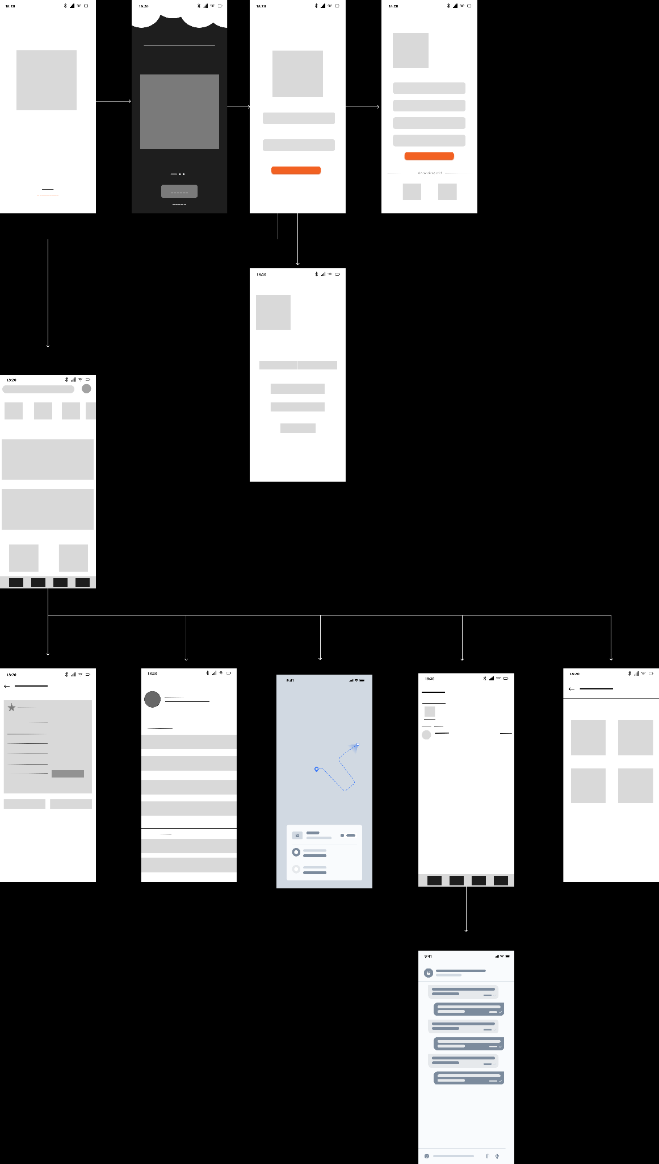

### **2. Tampilan Website / Aplikasi**

Desain UI aplikasi Otoku mengutamakan kemudahan, konsistensi, dan akses cepat terhadap fitur darurat. Berikut beberapa tampilan inti yang sudah dikembangkan:

* **Splash Screen** Tampilan awal saat aplikasi dibuka, menampilkan logo Otoku dan identitas aplikasi.  
  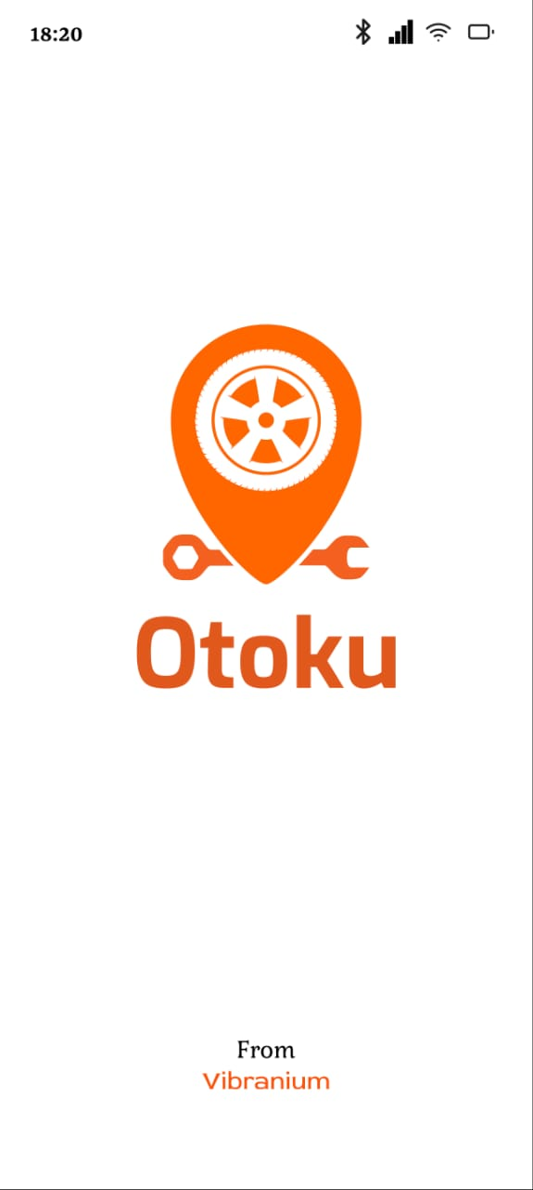
* **Beranda (Home)** Menampilkan fitur utama seperti tombol pemesanan cepat, promo aktif, serta navigasi ke fitur lainnya.  
  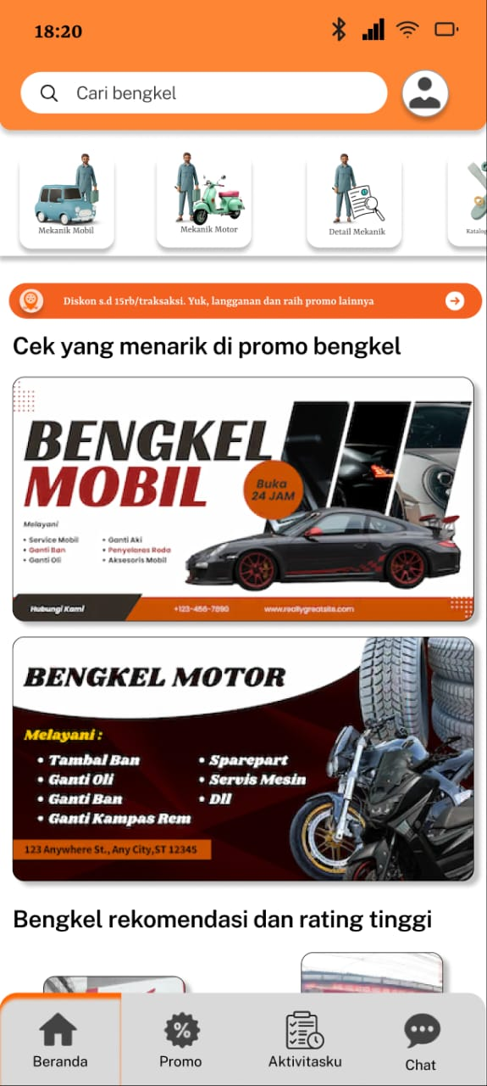
* **Detail Mekanik** Informasi lengkap tentang mekanik, termasuk rating, pengalaman, jarak, dan tombol pesan.  
  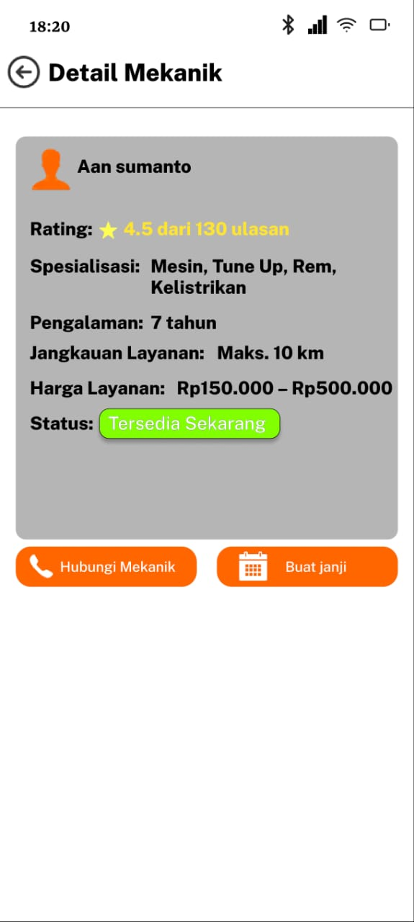
* **Katalog Sparepart** Menyediakan informasi dan harga sparepart yang bisa dibeli langsung.  
  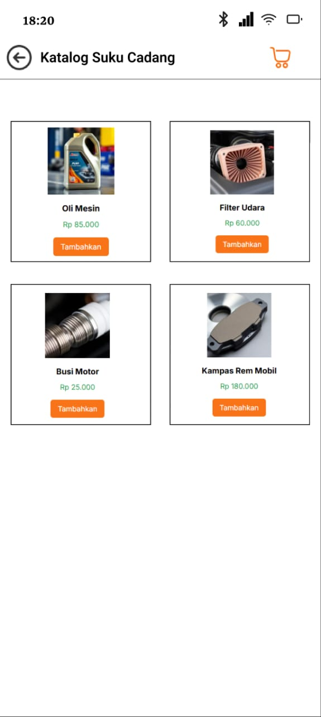
* **Login & Register** Akses masuk pengguna dengan opsi Google Sign-In. Pendaftaran mudah hanya dengan nama, email, dan nomor HP.  
  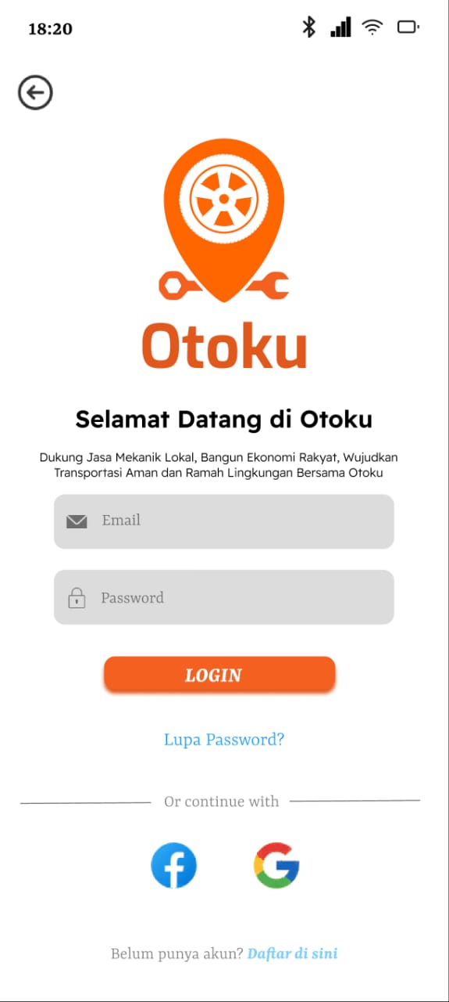
* **Peta (Map)** Menampilkan posisi pengguna dan mekanik terdekat secara real-time.  
  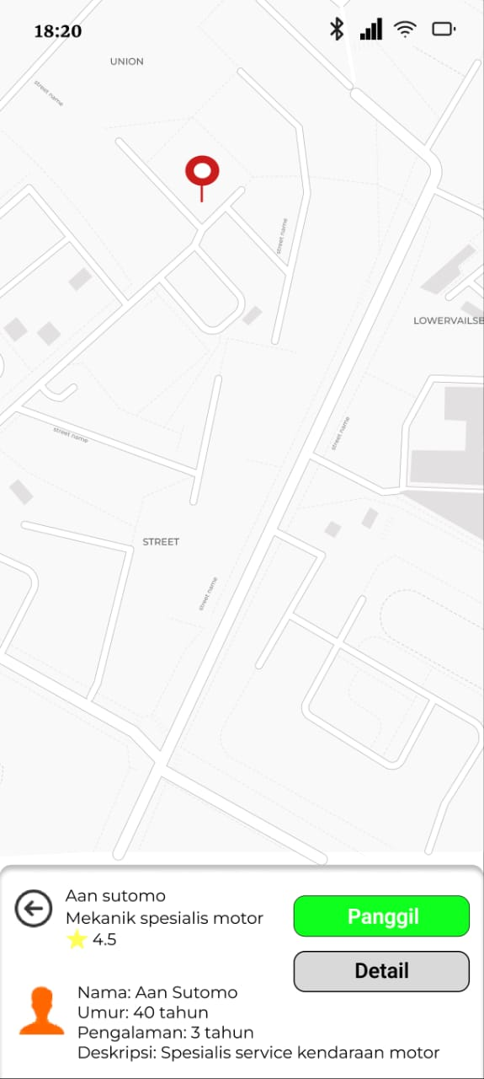
* **Onboarding** Slide edukasi singkat saat pertama kali membuka aplikasi agar pengguna paham cara kerja Otoku.  
  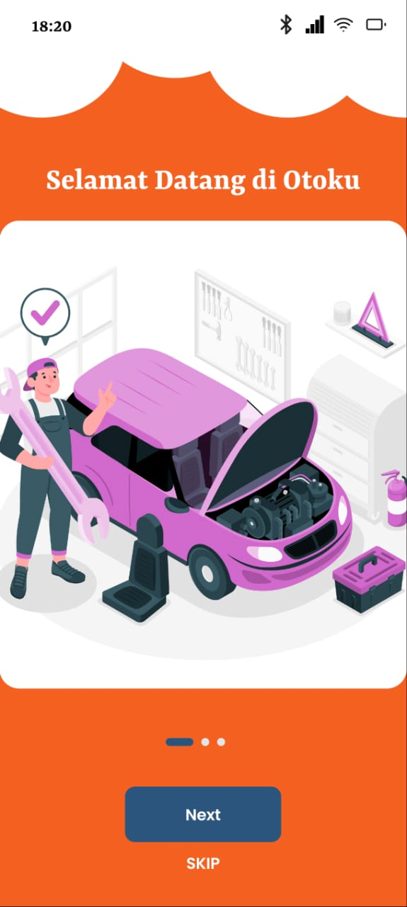
* **Pemesanan Mekanik** Form pemesanan dengan pilihan keluhan kendaraan, jenis layanan, dan estimasi biaya.  
  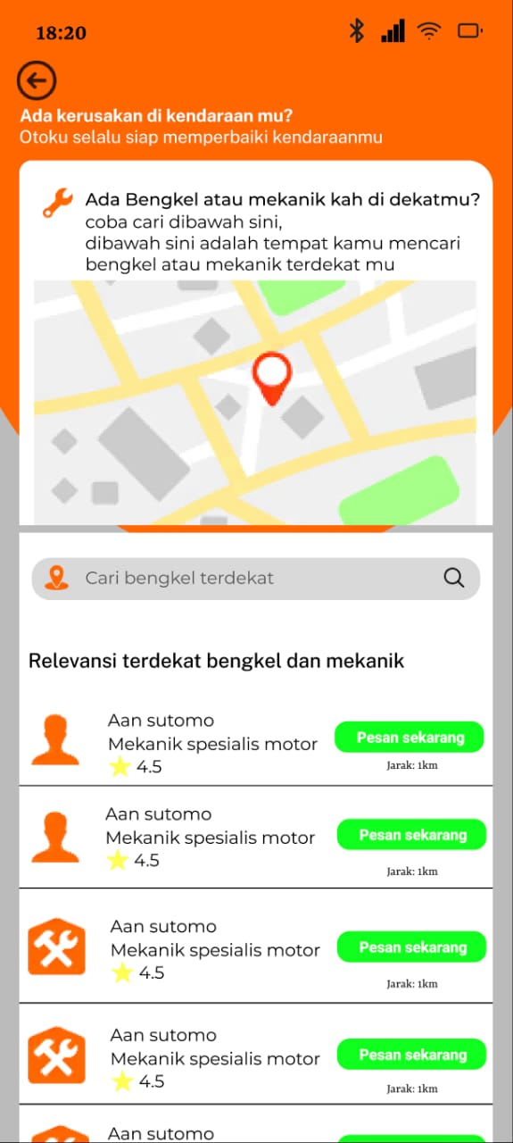
* **Promo** Halaman khusus untuk melihat diskon layanan dan promo sparepart.  
    
  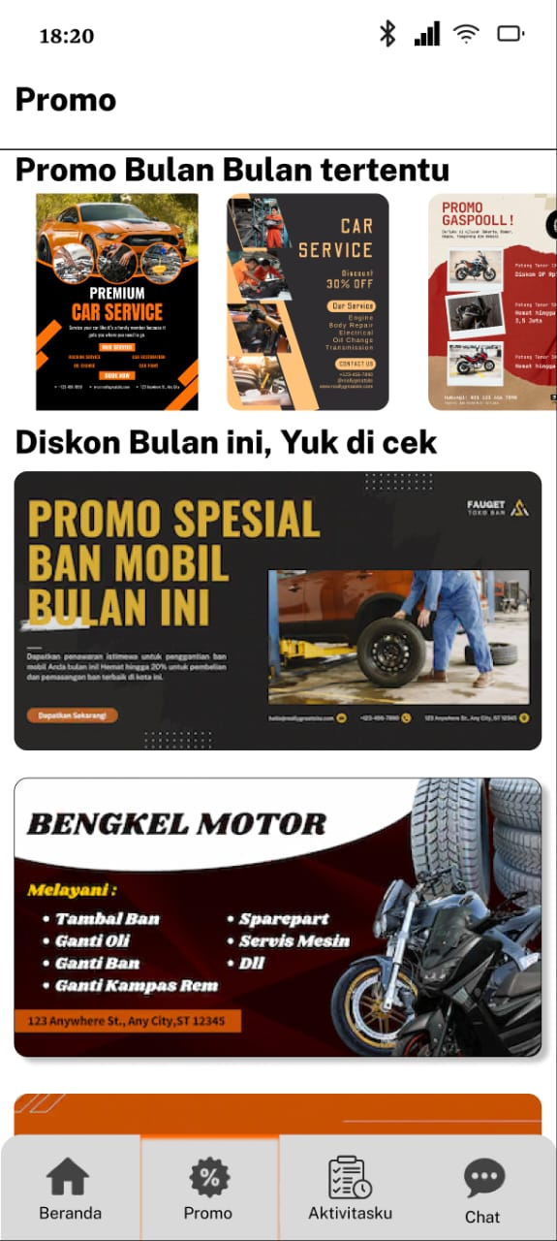
* **Rekomendasi Mekanik / Layanan** Fitur berbasis preferensi & histori user untuk memberi saran teknisi atau servis.  
    
  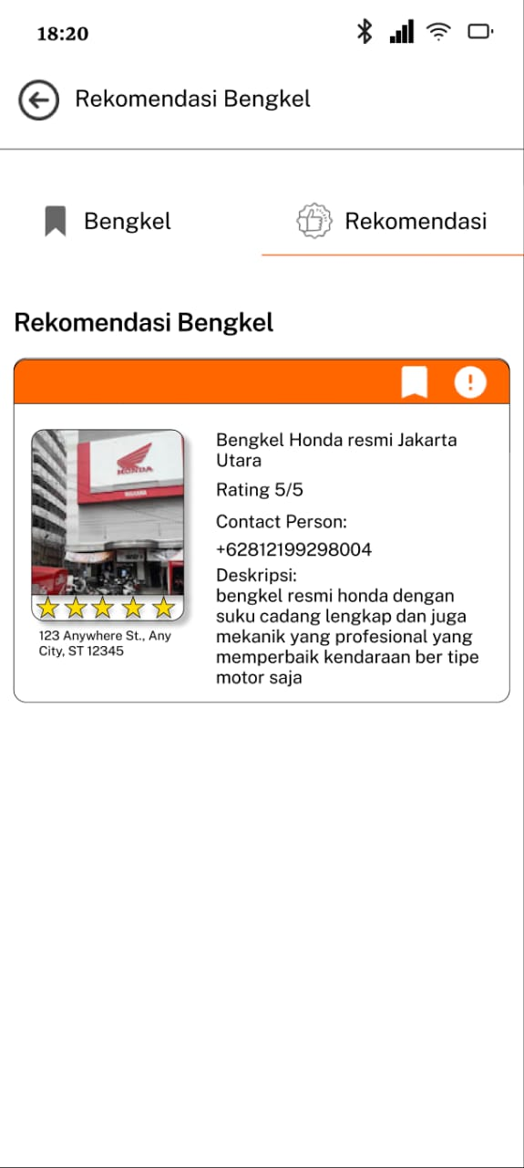
* **Chat** Fitur chat real-time antara pengguna dan mekanik untuk membahas servis.  
  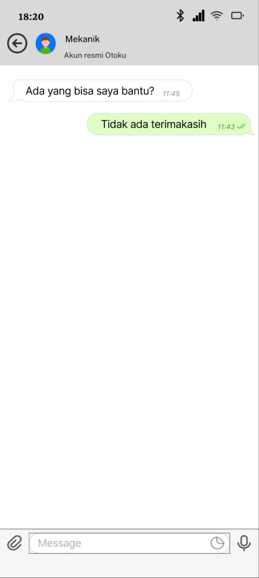
* **Forgot Password** Opsi pemulihan akun jika pengguna lupa kata sandi.  
  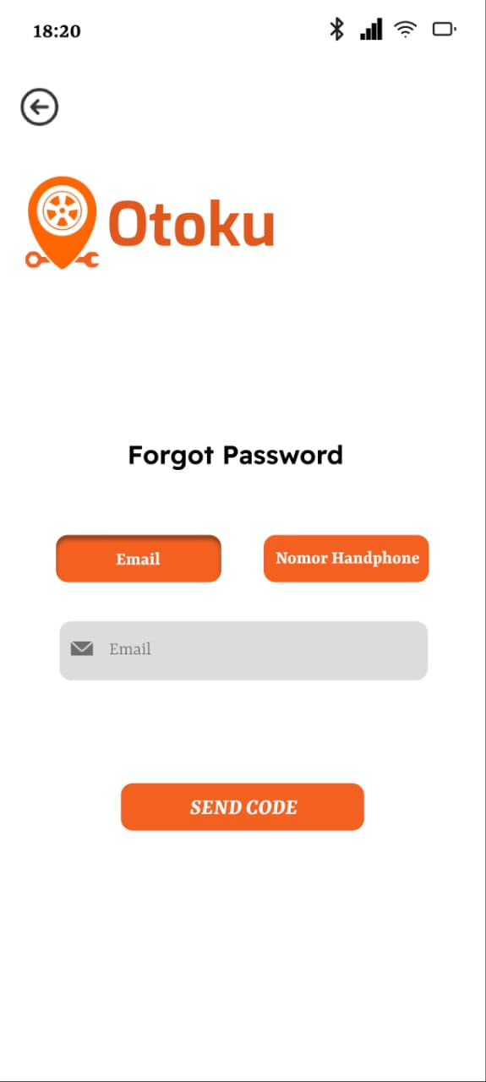
* **Profil** Informasi akun pengguna dan histori layanan Otoku yang pernah digunakan.  
  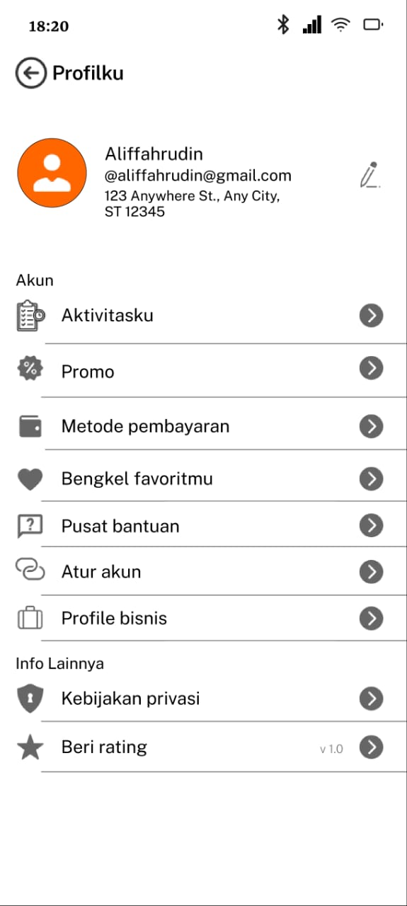
* **Aktivitas** Riwayat aktivitas pemesanan, status servis, dan detail pembayaran sebelumnya.  
  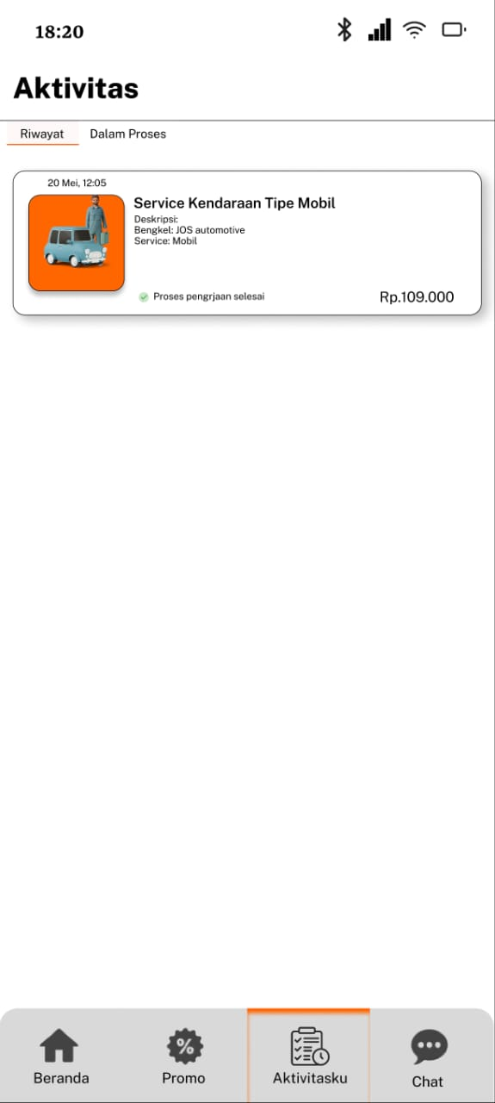

### **3. Hasil Responden**

Sebanyak 31 responden dari wilayah Jabodetabek mengikuti survei untuk mengidentifikasi kebutuhan dan tantangan pengguna terkait layanan servis kendaraan. Mayoritas responden merupakan mahasiswa dan pekerja muda berusia 18–24 tahun yang aktif menggunakan kendaraan pribadi, terutama sepeda motor. Hal ini menunjukkan bahwa target pengguna aplikasi Otoku adalah generasi digital native yang membutuhkan solusi praktis dan efisien.

#### **Kepemilikan & Pola Penggunaan Kendaraan**

Sebagian besar responden memiliki kendaraan pribadi berupa motor, dengan sebagian kecil memiliki mobil atau keduanya. Mayoritas dari mereka menggunakan kendaraan setiap hari, dan melakukan servis rutin sebanyak 1–2 kali dalam 6 bulan. Mereka cenderung menggunakan bengkel langganan dibandingkan bengkel resmi.

#### **Tantangan yang Dihadapi**

Responden mengidentifikasi tiga masalah utama yang mereka alami saat menggunakan jasa mekanik:

* Lokasi bengkel yang jauh atau sulit dijangkau
* Ketidakjelasan harga layanan
* Ketidakpastian kualitas mekanik

Hal ini menjadi landasan penting dalam merancang fitur-fitur utama di Otoku, seperti fitur pemesanan teknisi ke rumah, estimasi harga, dan sistem rating mekanik.

#### **Fitur yang Dianggap Penting**

Dari analisis jawaban, fitur paling diharapkan oleh responden adalah:

* **Booking mekanik ke rumah**
* **Informasi harga suku cadang**
* **Sistem rating dan ulasan**

Ini menunjukkan bahwa kepercayaan dan kenyamanan menjadi dua faktor kunci bagi pengguna saat memilih layanan servis kendaraan.

#### **Kesiapan & Kepentingan**

Mayoritas responden menyatakan siap menggunakan aplikasi seperti Otoku bila tersedia. Nilai kepentingan layanan servis digital mendapat skor tinggi (skala 3–5), membuktikan adanya kebutuhan nyata yang belum terjawab secara digital.

#### **Hasil Wawancara**

Wawancara dilakukan terhadap dua narasumber:

* **Cupa** (Customer): Ingin transparansi harga, teknisi yang bisa dipanggil ke rumah, dan info suku cadang.
* **Dafa** (Mekanik): Ingin akses pelanggan lebih luas, sistem rating yang adil, dan aplikasi yang mudah digunakan.

Kedua pihak menginginkan solusi yang efisien, cepat, dan membangun rasa saling percaya. Hal ini semakin memperkuat bahwa aplikasi Otoku bukan hanya dibutuhkan, tetapi juga memiliki pasar potensial jika dikembangkan dengan pendekatan pengguna sebagai pusatnya.

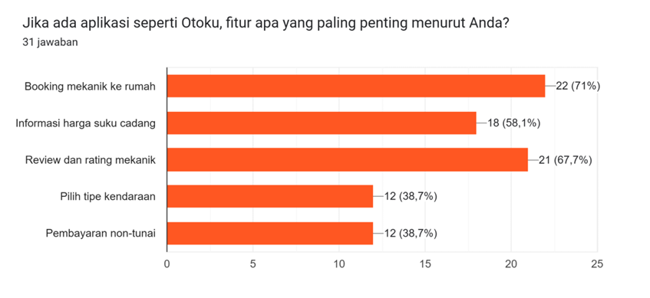

Kesimpulan

Penelitian dan perancangan aplikasi Otoku dilakukan sebagai respons terhadap kebutuhan nyata masyarakat urban dalam mendapatkan layanan servis kendaraan yang lebih mudah diakses, transparan, dan terpercaya. Berdasarkan hasil survei terhadap 31 responden dan wawancara dengan beberapa pengguna aktif serta penyedia jasa mekanik, ditemukan sejumlah permasalahan utama dalam ekosistem layanan servis kendaraan, antara lain: sulitnya menemukan mekanik terverifikasi, kurangnya informasi harga dan ketersediaan suku cadang, serta ketiadaan sistem rating yang dapat meningkatkan kepercayaan pengguna terhadap penyedia jasa.

Untuk menjawab permasalahan tersebut, aplikasi Otoku dirancang menggunakan pendekatan User-Centered Design (UCD), yang mengedepankan keterlibatan pengguna sejak tahap awal melalui riset kebutuhan, pembuatan wireframe, prototipe interaktif, hingga evaluasi berbasis umpan balik nyata. Proses ini menghasilkan prototipe aplikasi Otoku dengan fitur utama seperti:

* Pemesanan mekanik berdasarkan jenis kendaraan (motor dan mobil),
* Katalog suku cadang lengkap dengan estimasi harga,
* Sistem rating dan ulasan mekanik,
* Metode pembayaran digital,
* Riwayat pesanan dan profil pengguna.

Umpan balik dari pengguna menunjukkan bahwa fitur-fitur tersebut sangat relevan dan membantu dalam mengatasi permasalahan yang selama ini mereka hadapi. Meskipun belum dilakukan pengujian skala penuh secara kuantitatif (seperti penghitungan SUS), evaluasi kualitatif melalui simulasi prototipe menunjukkan hasil yang positif terhadap aspek navigasi, tampilan visual, dan fungsionalitas.

Selain berorientasi pada peningkatan usability dan pengalaman pengguna, aplikasi Otoku juga membawa nilai sosial yang signifikan dengan memberikan ruang digital bagi mekanik lokal untuk memperluas jangkauan pasarnya secara mandiri. Hal ini mendukung inklusi digital dan ekonomi kerakyatan, sejalan dengan tujuan Sustainable Development Goals (SDGs), khususnya pada poin 8 (pekerjaan layak dan pertumbuhan ekonomi) dan poin 9 (inovasi dan infrastruktur digital).

Secara keseluruhan, pengembangan aplikasi Otoku menunjukkan bahwa pendekatan desain yang melibatkan pengguna secara langsung mampu menghasilkan solusi yang tidak hanya layak digunakan, tetapi juga berdampak pada transformasi sosial. Penelitian ini dapat menjadi landasan bagi pengembangan produk lanjutan, baik sebagai Minimum Viable Product (MVP) maupun aplikasi siap pakai dalam skala lebih luas.

Daftar Pustaka

1. *Badan Pusat Statistik. (2023). Jumlah kendaraan bermotor menurut jenis, 2015–2023. https://www.bps.go.id/statictable/2023*
2. *CSI Enterprise. (2020). The role of Gojek in Indonesia's informal economy. Gojek Indonesia Insights.* [*https://www.gojek.com*](https://www.gojek.com)
3. *Gojek. (2020). Gojek Impact Report: Empowering the Informal Economy in Southeast Asia. https://www.gojek.com/id-id/goimpact/*
4. *Huda, X., Nugraha, B., & Rahman, T. (2024). Transparansi harga dan ulasan pengguna pada layanan jasa digital: Studi kasus pengguna jasa servis. Jurnal Interaksi Digital dan Teknologi, 8(1), 55–64.*
5. *Kriswibowo, Y., Setyawan, R., & Anindita, D. (2023). Perancangan aplikasi bengkel otomotif berbasis mobile menggunakan pendekatan UCD. Jurnal Teknologi Informasi dan Komputer, 9(2), 87–94.*
6. *Latupeirissa, J. J. P., Siahaan, R. F., & Arifin, B. (2024). Transformasi layanan publik menuju inklusi digital: Tinjauan terhadap model desain partisipatif. Jurnal Administrasi dan Kebijakan Publik, 16(1), 13–26.*
7. *Majumder, A. S. (2025). Influence of UX design on mobile application retention and conversion rate. International Journal of Human–Computer Studies, 179(1), 103–112. https://doi.org/10.1016/j.ijhcs.2025.103112*
8. *Nielsen, J. (1994). 10 usability heuristics for user interface design. Nielsen Norman Group. https://www.nngroup.com/articles/ten-usability-heuristics/*
9. *Norman, D. A. (1986). User-Centered System Design: New Perspectives on Human–Computer Interaction. Hillsdale, NJ: Lawrence Erlbaum Associates.*
10. *Norman, D. A. (2013). The Design of Everyday Things (Revised and expanded ed.). New York: Basic Books.*
11. *Ridwan, A., Putri, D. N., & Yuniar, F. (2024). Evaluasi UX pada aplikasi pemesanan jasa servis motor berbasis Android menggunakan pendekatan UCD. Jurnal Teknologi dan Sistem Informasi, 12(1), 22–30.*
12. *UNDP. (2023). Sustainable Development Goals (SDGs). United Nations Development Programme.* [*https://sdgs.un.org/goals*](https://sdgs.un.org/goals)
13. *Widarti, E., Eman, D., & Suyoto. (2020). User-centered design for mobile heritage tourism in Yogyakarta. Jurnal Interaksi dan Media Digital, 5(3), 112–120.*
14. *Wikipedia. (2025). User-centered design. Diakses dari* [*https://en.wikipedia.org/wiki/User-centered_design*](https://en.wikipedia.org/wiki/User-centered_design)
15. *Zahib, M. A., Effendy, V., & Darwiyanto, E. (2022). Designing accessible transport booking apps for visually impaired users. Journal of Assistive Technology and Interaction Design, 7(2), 99–108.*